Муниципальное бюджетное дошкольное общеобразовательное учреждение Тацинский д/с «Солнышко»

Методическая разработка занятия
«Казачьи народные игры»

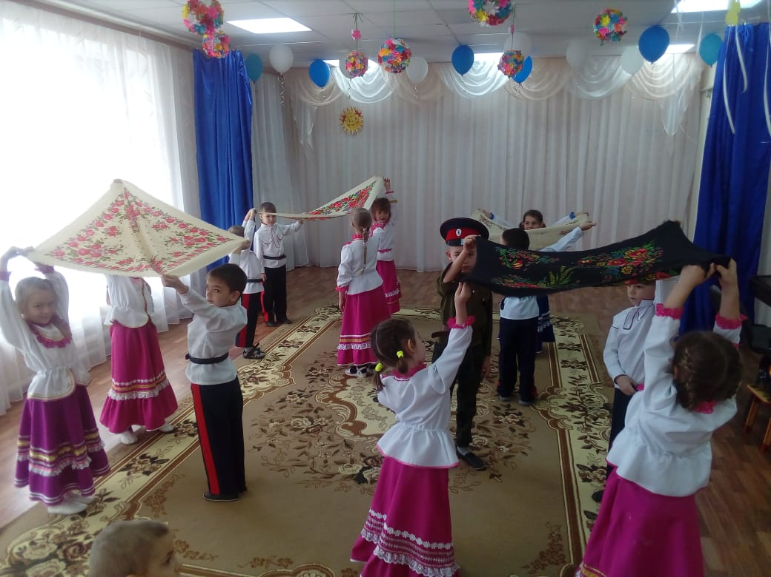
Воспитатель Галько М.В.

Ст. Тацинская 2019 уч.год
Цель: Донести до детей национальный колорит обычаев, образ жизни людей, их быт, труд, национальные устои, представления о чести, смелости, мужестве, желании обладать силой, ловкостью, выносливостью, быстротой и красотой движений, проявлять смекалку, выдержку, творческую выдумку, находчивость, волю и стремление к победе.
Задачи:
- Знакомить с казачьими народными играми.
- Прививать любовь к своей малой Родине.
- Воспитывать чувство патриотизма.
- Активизировать речь детей.

Ход занятия:
Восп-ль: Здорово ночевали?
Дети: Слава богу!
Восп-ль: А что вы тут делаете?
Дети: (ответы детей)
Восп-ль: А поиграть хотите? Тогда вам надо угадать, какой будет игра…
Бывает цветною боярыня эта.
Раннею, среднею, позднею…Светлой.
И цвета фиалки толстушка бывает,
Скажите, кто эту красотку не знает?
На ней сто одежек, и все без застёжек (капуста).
Вы к соседу повернитесь,
Вы соседу поклонитесь,
Крепче за руки держитесь
В хороводе закружитесь.
Дети, не скучайте,
Скорей капустку завевайте….
(проводится игра «Вейся капуста»)
Все идут под музыку за водящим, и закручивают капусту (движение улитка)
Восп-ль: Листочки плотно друг к другу растут, чувствуете, как мы объединились?
Все в кружочке остаемся
И по парам разобьемся
Проводится игра «Ручеёк».
Восп-ль: Мы в игре не ставим точку, следующая игра «Курень».
Игра «Курень»
В разных концах зала ставятся три-четыре стула, на которых лежат шали. Дети образуют вокруг стульчиков круги по пять-десять человек. Под весёлую музыку дети пляшут врассыпную по всему залу. С окончанием музыки бегут к своим стульям, берут шаль за концы и растягивают её вытянутыми над головой руками, делают крышу.
Восп-ль: Ну не устали, ещё одна игра «Заря-заряница».
Игра «Заря- заряница»
Один игрок (ребёнок или взрослый) держит шест с прикреплёнными на конце лентами. Каждый играющий берётся за ленту. Водящий стоит вне круга. Дети, держась за ленту, идут по кругу и поют.
С последними словами водящий дотрагивается до какого-нибудь из игроков, тот бросает ленту, вдвоём они бегут в разные стороны и обегают круг. Кто первым схватит оставленную ленту, тот побеждает, а неудачник становится водящим. Игра повторяется.
Заря-заряница,
Казачка – девица
По полю ходила,
Ключи обронила.
Ключи золотые,
Ленты голубые.
Раз, два – не воронь.
А беги, как огонь
Восп-ль:. Мы сегодня не устали,
Потому что…………………(поиграли).
Много нас собралось вместе,
Было очень…………(интересно).
Игр нам разных показали.
Новых много мы ………….(узнали).
Казачьи народные
Игры хороводные
Не пристало забывать,
Будем чаще в них……………….(играть).

